**中职生实习，铸就未来职业辉煌**

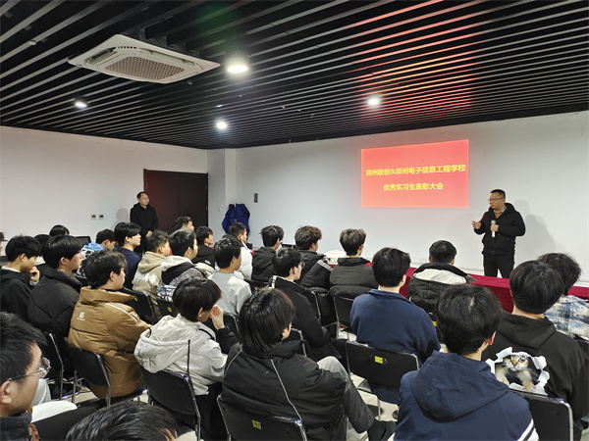

企业总监刘海平讲话

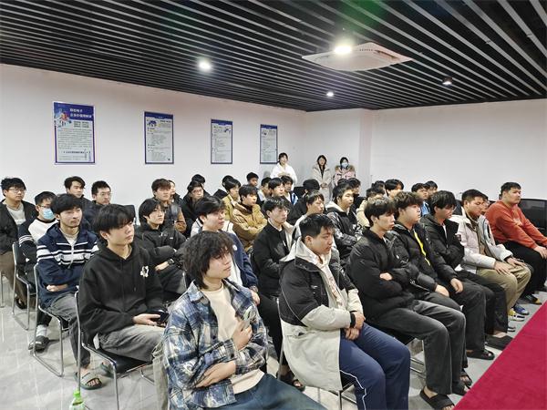

实习生表彰大会

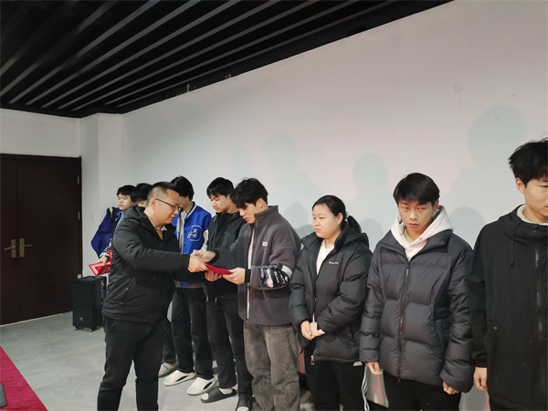

总监刘海平向优秀实习生颁发荣誉证书

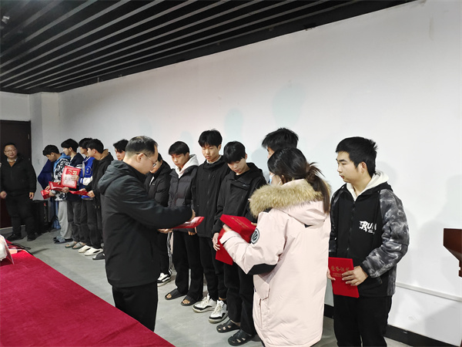

行政高级经理马恒宇向优秀实习生颁发荣誉证书

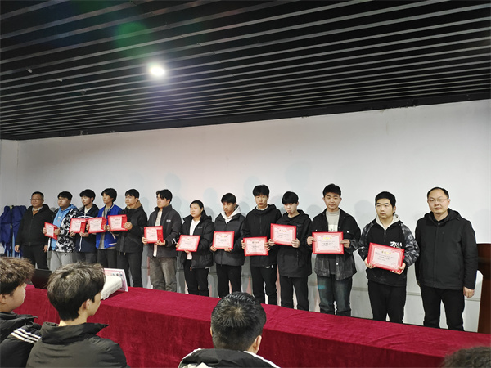

优秀实习生

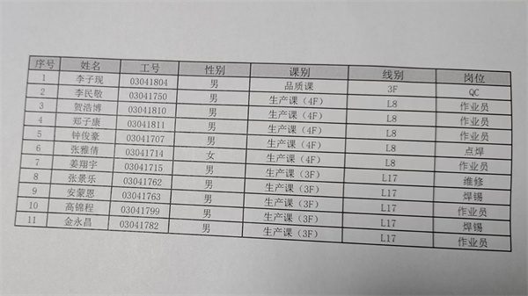

优秀实习生名单

12 月 13 日下午，我校22级学生在郑州联创电子有限公司为期半年的实习圆满结束。在实习期间，同学们充分彰显出自身过硬的专业技能与卓越的实践能力，赢得了企业的高度评价与赞誉。企业对实习表现优秀的学生予以表彰。在表彰大会上，企业总监刘海平代表公司给同学们发表了一场热情洋溢且极具感染力的讲话。在讲话中，刘海平总监着重提到了同学们在实习过程中的突出表现。他指出，同学们在实习期间付出了大量的辛勤努力，面对各种挑战和困难，始终保持着积极向上的态度和高度的责任心。同时，同学们在工作中充分展现出了扎实的专业知识和严谨的专业精神，无论是在专业技能的运用上，还是在团队协作和问题解决方面，都表现得十分出色。刘海平总监对同学们的这些优秀品质和卓越表现给予了高度的赞扬，他表示同学们的努力和专业精神为企业的发展注入了新的活力和动力，也为校企合作树立了良好的典范。

赵建伟老师被评为本次优秀实习指导教师，在实习过程中，他始终秉持全心全意为同学们服务、提供保障的专业态度。为学生的实习和生活提供了强有力的支持与协助，具体体现在当学生面临困难和问题时，他总能及时伸出援手，切实帮助学生解决问题。赵老师的辛勤付出与无私奉献，一方面赢得了学生们的高度赞扬，学生们对其关怀备至深感敬佩；另一方面也获得了企业的一致认可。此次实习结束之际，赵老师对同学们的实习表现给予了充分肯定，详细指出了同学们在实习过程中的优点和进步之处。同时，他表达了对同学们的深切期望与诚挚祝福。他希望同学们能够带着此次实习的收获与感悟，继续努力，因为实习中的实践经验将为未来的学习提供宝贵的参考。在未来，同学们将拥有更广阔的发展空间。

此次实习为同学们未来的职业发展筑牢了坚实根基。他们在专业知识和实践能力方面的提升，为未来的职业发展提供了有力的支持。同学们的未来蕴含着无限的可能性与发展契机。他们可能在各自的专业领域取得卓越成就，成为行业的领军人物；也可能凭借实习中培养的综合素质，在跨领域的合作中发挥重要作用。我们有理由相信，他们将在未来的职业生涯中绽放光彩。